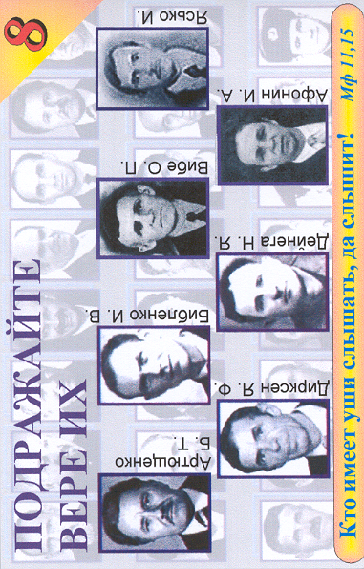
Подражайте вере их - 8
Свидетельства
Свидетельства
Свидетельства
Подражайте вере их - 8
Подражайте вере их - 8
Подражайте вере их - 8
К 18 - 8 К
К 18 - 8 К
К 18 - 8 К
Свидетельства
К 18 - 8 К
90
90
90
90

К18-8К

К18-8К

К18-8К

К18-8К

